吴兴八里店云筑苑南塘漾装修工程“9·28”一般机械伤害事故调查报告
来源：吴兴区应急管理局 湖州市吴兴区·栏目一(事故调查)
原文链接：https://www.wuxing.gov.cn/xxgk/wxbmxxgk/qyjglj/fdzdgknr/zdly/aqsc/art/2026/art_fb91e80bde2247429cbc83fff12cfd97.html
发布时间：2026-04-16 抓取时间：2026-10-16 正文含图，已嵌入原图

当前位置： 首页 > 信息公开 > 吴兴部门信息公开 > 区应急管理局 > 法定主动公开内容 > 重点领域 > 安全生产

索 引 号： | 330502000000/2026-1010509786 | 成文日期： | 2026-03-20
公开方式： | 主动公开 | 公开时限： | 长期公开
文件编号： |  | 发布机构： | 湖州市吴兴区人民政府

吴兴八里店云筑苑南塘漾装修工程“9·28”一般机械伤害事故调查报告
发布日期：2026-04-16 15:36:11

2025年9月28日下午2时30分许，八里店镇云筑苑南塘漾东侧装修工程5A幢4楼在进行切割作业时发生一起一般机械伤害事故，造成1人死亡，直接经济损失180万元。
事故发生后，区级相关部门、属地人民政府等立即赶赴事故现场，进行勘察取证。根据《中华人民共和国安全生产法》《生产安全事故报告和调查处理条例》（国务院令第 493 号）和《浙江省生产安全事故报告和调查处理规定》（浙江省人民政府令第 310 号）等有关法律法规规定，2025年12月23日，吴兴区人民政府授权区安全生产委员会办公室批准成立了由区安委办牵头，区应急管理局、区住建局、区经信局、区公安分局、区总工会和八里店镇政府组成的吴兴八里店云筑苑南塘漾装修工程“9·28”一般生产安全事故调查组。
事故调查组坚持“科学严谨、依法依规、实事求是、注重实效”和“四不放过”的原则，通过现场勘验、调查询问、查阅资料和专家论证，查明了事故经过、原因、人员伤亡和直接经济损失等情况，认定了事故性质和有关企业、单位、人员的责任，提出了处理意见。针对事故暴露的问题，提出了防范措施及整改建议。
事故调查组认定，吴兴八里店云筑苑南塘漾装修工程“9·28”一般生产安全事故是因企业安全生产主体责任落实不到位，企业主要负责人、安全管理人员未能有效履行安全生产管理职责；未制定并有效实施本单位安全生产规章制度和操作规程；未充分对从业人员进行安全生产培训教育，导致的一起一般机械伤害生产安全责任事故。
一、事故有关情况
（一）项目基本情况
吴兴区南塘漾单元02-02C号地块3号楼改造提升工程建设单位为湖州鑫鸿仁居建设发展有限公司，建设地址：浙江省湖州市吴兴区云图科创产业园3号楼，项目于2025年5月15日正式开工建设。主要建设内容为装饰装修工程，总共一个单体，内含公共区域和168间客房。
（二）事故相关单位简况
1.项目建设单位：湖州鑫鸿仁居建设发展有限公司。经营范围：建设工程施工。一般项目：园林绿化工程施工；建筑装饰材料销售；建筑工程机械与设备租赁；园区管理服务；城市公园管理；酒店管理；物业管理；文化场馆管理服务；停车场服务；健身休闲活动（不含高尔夫球运动）；非居住房地产租赁；商业综合体管理服务。公司地址：浙江省湖州市吴兴区八里店镇丝绸小镇环漾路*******。
2.项目施工总承包单位：浙江浩天建设集团有限公司。经营范围：建筑工程、市政公用工程、机电工程、城市及道路照明工程、建筑装修装饰工程、建筑幕墙工程、电子与智能化工程、安防工程、消防设施工程、钢结构工程、环保工程、展览与布展工程、土石方工程、房屋拆除工程（除爆破）施工，园林绿化工程的施工及养护，金属门窗的设计与安装，家具及木制品的设计与安装，建筑装饰软饰品的设计与安装，建筑石材的销售与安装，建筑劳务分包。公司地址：浙江省湖州市外环东路文苑新村*********。
3.家具安装单位：湖州新骏马家私有限公司。经营范围：家具、木制工艺品、木门、木线条、楼梯制造、加工、销售；室内装璜服务；货物及技术进出口；公司地址：浙江省湖州市南浔区南浔镇杨华村******。以签订承揽合同的形式，为“吴兴区南塘漾单元02-02C号地块3号楼改造提升工程”提供“弧形台盆柜、镜柜、楼梯护板墙、房门、矮柜等”货物的生产、安装业务。
（三）相关人员情况
1.陈**，男，湖州新骏马家私有限公司安装工。身份证号：330************850，住址：浙江省湖州市南浔区南浔镇潘港桥村*****，于本起事故中死亡。
2.徐**，男，湖州新骏马家私有限公司法定代表人。身份证号：330***********011，住址：杭州市上城区上品华庭********。
3.沈**，男，湖州新骏马家私有限公司厂长。身份证号：330***********05X，住址：浙江省湖州市南浔区南浔镇马腰村*****。
（四）事故发生经过和应急处置情况
1.事故发生经过：2025年9月28日，湖州新骏马家私有限公司厂长沈**派遣死者陈**与刘*、唐**等4名公司员工及李**、余**外招安装工前往八里店镇云筑苑南塘漾人才公寓进行木质家具安装、维修。因前期定制安装的公寓客房卫生间台盆进水口与进水管道位置存在偏差，死者陈**与其他工人两两一组在云筑苑南塘漾人才公寓5A幢4楼各公寓客房的卫生间内从事台盆柜靠墙进水口维修工作，通过使用手提式角磨机将台盆柜靠墙位置的进水孔切割扩大。事发时，死者陈**与刘*一组在4楼6号房间内进行维修作业，14：30分左右，因刘*去外面上厕所，留陈**一人在房间内独自作业。随后，在隔壁房间作业的李**看到陈**一手捂着脖子从6号房间往外走，随后让余**拨打120急救电话。约1分钟后，陈**便坐靠在走廊靠近电梯间约5米位置，地上有大量血迹，直至120救护车到来后将其送往医院进行抢救。
2.应急处置善后情况：事故发生后，现场人员立即拨打120急救电话，由救护车将陈**送往湖州市中心医院后，经抢救宣布陈**因失血过多导致死亡。9月30日已与死者家属达成工亡赔偿协议书，善后处置工作基本结束。
（五）事发现场勘验情况
事发地位于吴兴区八里店镇云筑苑东侧南塘漾人才公寓5A幢4楼6号客房卫生间内，经现场勘验发现作业卫生间面积较小，台盆柜内部空间狭窄，切割作业需工人采用趴卧姿势将上半身探入台盆柜后双手持手提式角磨机（总体长度不到40公分）对台盆柜内壁的进水孔进行切割作业。（附照片图1-2）
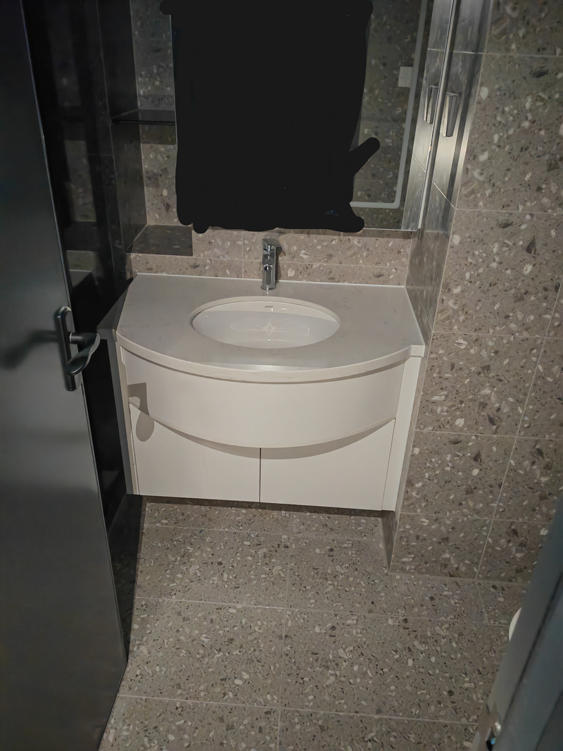
图1 事发6号房内台盆柜

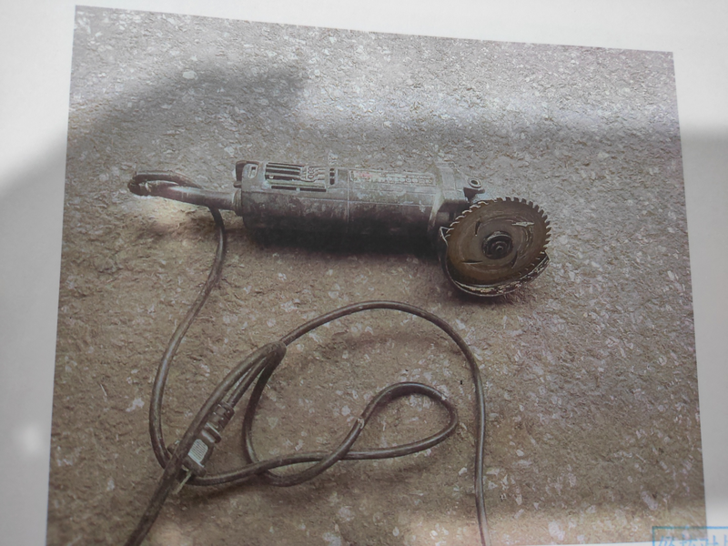
图2 手提式角磨机
（六）事故原因分析
湖州新骏马家私有限公司员工陈**在八里店镇云筑苑东侧南塘漾人才公寓5A幢4楼6号客房卫浴内进行台盆柜内部进水孔切割扩大作业时，因台盆柜内部空间狭窄，需采取趴卧姿势将上半身探入台盆柜内进行切割作业，在进行切割作业过程中不慎用手提式角磨机割伤脖子失血过多后死亡。
二、事故直接原因
事故调查组通过事故现场勘查、调阅监控和问询人员等方式，综合分析认定事故直接原因为：湖州新骏马家私有限公司员工陈**在八里店镇云筑苑东侧南塘漾人才公寓5A幢4楼6号客房卫浴内进行台盆柜内部进水孔切割扩大作业时，不慎用手提式角磨机割伤脖子失血过多后死亡。
三、有关责任单位存在的主要问题
经调查，查明事故发生有关责任单位存在的主要问题如下：
湖州新骏马家私有限公司作为事故发生单位，安全生产主体责任落实不到位，企业主要负责人、安全管理人员未能有效履行安全生产管理职责；未组织制定并实施手持电动工具的规章制度和操作规程；未对从人员进行充分的安全生产教育培训。对本次事故负有主要责任。
四、对责任单位和责任人的处理建议
（一）因在事故中死亡免于追究责任人员
陈**。陈**在台盆柜扩大接水口切割作业时，不规范使用手持电动工具进行作业，鉴于其在事故中死亡，建议免于追究责任。
（二）建议行政处罚的事故单位及人员
1.湖州新骏马家私有限公司。安全生产主体责任落实不到位，未组织制定本单位手持电动工具等方面的操作规程，未督促从业人员严格执行本单位的安全生产规章制度和安全操作规程；未对从业人员进行充分的安全生产教育培训。对事故发生负有主要责任。建议由吴兴区应急管理局依据《中华人民共和国安全生产法》第一百一十四条第（一）项规定，结合《生产安全事故罚款处罚规定》第十四条第（二）项规定的要求，予以行政处罚。
2.徐**。作为湖州新骏马家私有限公司法定代表人，未认真履行主要负责人的安全生产职责；未组织制定并实施本单位手持电动工具等方面的操作规程；未有效实施本单位安全生产教育培训工作，对事故的发生负有领导责任。建议由吴兴区应急管理局依据《中华人民共和国安全生产法》第九十五条第（一）项规定，结合《生产安全事故罚款处罚规定》第十九条第（一）项规定的要求，予以行政处罚。
3.沈**。作为湖州新骏马家私有限公司厂长，未严格履行安全生产管理人员职责；未组织拟定本单位手持电动工具等方面的操作规程；未及时发现并制止员工违反安全生产规章制度和操作规程的行为，对事故的发生负有管理责任。建议由吴兴区应急管理局依据《中华人民共和国安全生产法》第九十六条规定，结合《生产安全事故罚款处罚规定》第二十条第（一）项规定的要求，予以行政处罚。
（三）八里店镇政府
加强属地管理职责，对辖区内各行业生产经营单位开展安全生产大排查大整治，举一反三，全面排查企业在安全教育培训、从业人员操作技能方面的风险隐患，明确各方安全管理职责，确保闭环整治到位。对负责此次事故企业安全监管人员履职情况开展自查，如有履职不到位的，严格追究相关人员责任。
五、事故防范和整改措施
为认真吸取该起生产安全事故的深刻教训，针对该起事故暴露出的问题，要求事故发生单位按照如下整改措施建议，全面履行好安全生产主体责任：
1.严格按照事故“四不放过”的原则，认真分析事故的原因，举一反三，深刻吸取事故教训，建立健全临时用电、手持电动工具等方面的安全管理制度，严格落实各项安全生产规章制度和岗位操作规程，加强从业人员的安全教育培训，切实提高从业人员安全意识。
2.强化安装现场安全管理。湖州新骏马家私有限公司要进一步加强对外派至安装现场工作人员的安全管理工作，明确班组长和各从业人员的工作职责，严格落实安装、维修工作的操作流程，杜绝从业人员不规范使用手持电动工具的行为。
3.规范施工现场日常管理。浙江浩天建设集团有限公司要进一步强化各建设项目施工现场的安全管理工作，重点关注装修装饰、改造维修等易忽视环节中的安全风险隐患，加强日常巡查，及时发现并消除事故隐患，全面提升本质安全水平，杜绝类似事故发生。

吴兴八里店云筑苑南塘漾装修工程“9·28”一般生产安全事故调查组
2026年3月20日

